Развлечение «Осенние гуляния»
Дети под фонограмму входят в зал и становятся полукругом.
Ведущий.
Посмотрите-ка в окошко.
Вот и лето отшумело,
лист тихонько падает,
все вокруг отзеленело
и промчались теплые деньки
и не летают больше мотыльки.
Как неслышно осень подошла,
краски золотые принесла
Дети читают стихи.
1.Быстро лето пролетело перелетной птицей вдаль,
Осень чудно расстелила увядающую шаль.
2.Одарила гостья Осень урожаями плодов,
Моросящими дождями, кузовком лесных грибов.
3.Так давайте славить Осень песней, пляской и игрой.
Будут радостными встречи, Осень, это праздник твой!
Песня «Лес задумчивый овеян…»
Ведущий. Листья желтые кружатся,
тихо на землю ложатся.
Все ребята, знают,
когда это бывает?
Дети. Осенью!
Ведущий. Ребята, скажите, что происходит осенью? (Ответы детей: листья желтеют и опадают; созревает в садах и полях урожай; животные делают запасы на зиму; люди одеваются теплее).
Игра «Запасы на зиму»
(На полу, в обруче, лежат вперемешку шишки, грибы, морковь. Выбирается «белка», «ежик», «зайка» - они по команде начинают собирать только свои «запасы» в свои «норы» - обручи.)
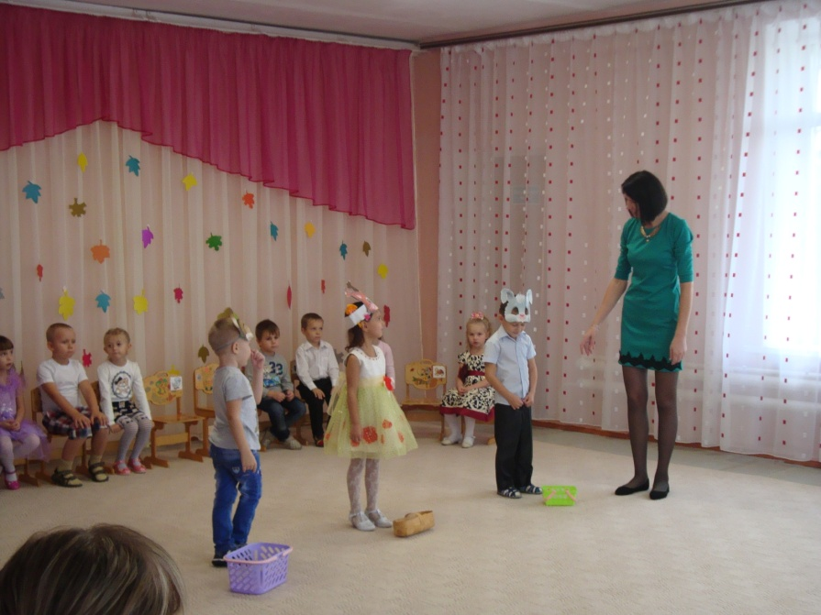
Ведущий. Молодцы, ребята, вы отлично справились с заданием!
А сейчас скорее все
Навострите ушки!
Мы об осени споём
Весёлые частушки!
Частушки
1. Мы осенние частушки
Пропоём сейчас для вас!
Громче хлопайте в ладоши,
Веселей встречайте нас. Ух!
2. До чего люблю я осень
Урожайная пора.
Всё созрело, вкусно очень
В огород бегу с утра. Ух!
3. В огороде и в саду
Фрукты, овощи найду
Ой, чего здесь только нет,
Можно сделать винегрет.
4. Вышла Люда в огород,
Шляпу нахлобучила,
Разлетелось вороньё –
Испугалось чучело.
5. В огород залез козёл,
Очень удивился,
Он большой кочан нашёл,
Чуть не подавился.
6. Здесь капуста распушилась,
Тут морковочка сидит.
Что со мною вдруг случилось,
Просто зверский аппетит.
7. Огурцы я уважаю
В зиму славно похрустим,
Ох, спасибо урожаю
Вместе с ним не загрустим.
8. Кабачок – как поросёнок,
Весит восемь килограмм!
Кто здесь худенький ребёнок
Кабачок ему отдам.
9. Ох, картошечка, картошка,
Без тебя не проживу,
Уж сломал вторую ложку –
Сковородочку скребу!
10. Кто на славу потрудился,
Кто всё лето не ленился,
Тот всю зиму будет сыт –
Осень щедро наградит.
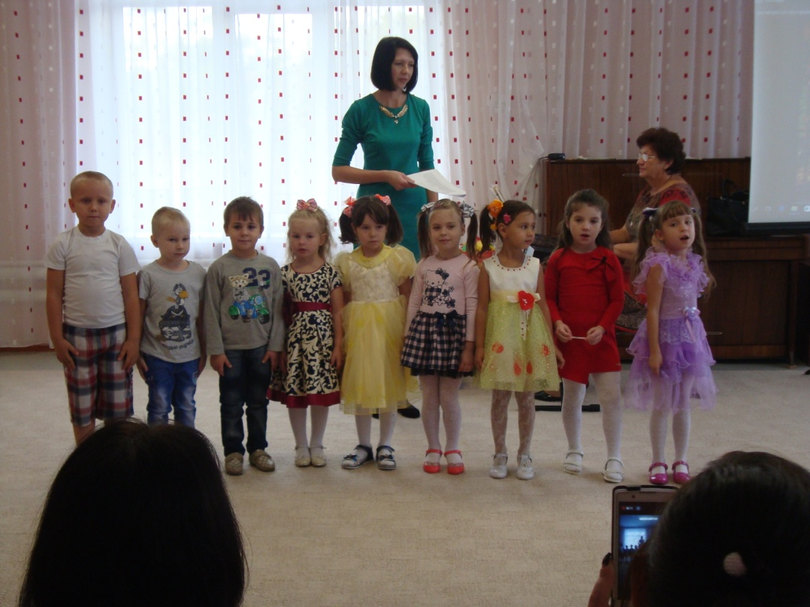
Ведущий. Ребята, отгадайте загадку:
В руки ты его возьмешь – и тебе не страшен дождь!
Дождь пройдет – его ты сложишь
И гулять под солнцем сможешь.
Если ясен горизонт, что оставим дома? (ЗОНТ)

Ребёнок. Мы веселые ребята – дружно, весело живем
И дождя мы не боимся, игру веселую начнем!
Встречная эстафета «Дождик»
(Две колонны стоят друг напротив друга, между ними на расстоянии 50см друг от друга лежат коврики – «лужи». У первого играющего первой колонны в руках раскрытый зонт. По команде он бежит к первому игроку второй колонны, перепрыгивая через «лужи», передает ему зонт, встает в конец колонны. Принявший зонт бежит к другой колонне и выполняет то же задание и т.д. пока колонны не поменяются местами.)
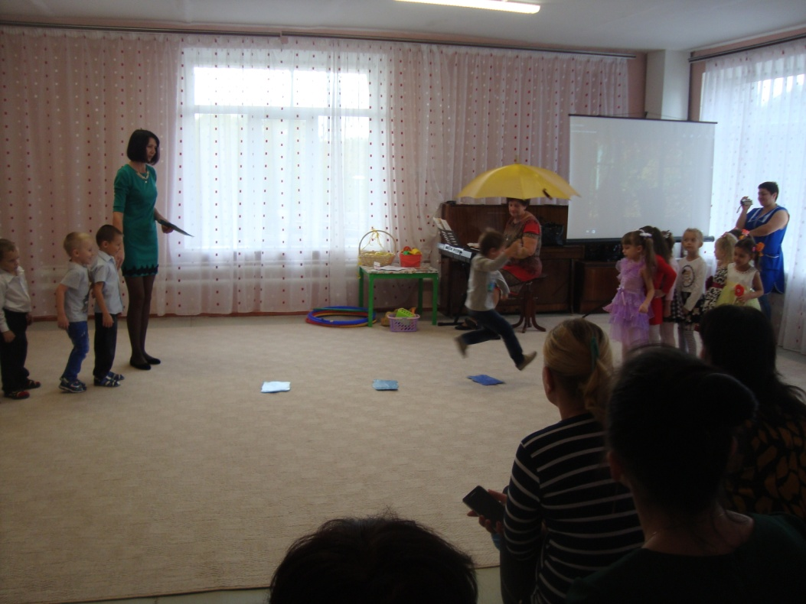
Ведущий: Но где же осень?
Вдруг она забыла к нам дорогу?
С делами может быть, одна, Замешкалась немного?
Давайте Осень позовем, Про Осень песенку споем
Песня «С днём рожденья, Осень»
Звучит музыка. Входит Осень.
Осень: Вы меня ждали? Вот и я! Привет осенний вам, друзья!
Не виделись мы целый год, за летом сразу мой черед!
Здравствуйте, дети! Я пришла на праздник к вам и очень рада встрече с вами, какие вы все нарядные, красивые.
Ведущий. Здравствуй Осень — раскрасавица, нам встречать тебя здесь нравится.
Осень: Осенние приметы понятны и просты: по улицам гуляют волшебные зонты!
Ведущий. Скажи, милая Осень, твой зонт волшебный?
Осень. Конечно. Кто под зонтиком волшебным постоит, тот стихами как поэт заговорит.
Ведущий. Ребята, давайте расскажем стихотворения «Приметы осени»:

1.Осень подойдет неслышно, тихо встанет у ворот.
В огороде листик вишни на дорожку упадет.
Это – первая примета, что от нас уходит лето.

2.А вторая – куст малины в нитях белой паутины.
Чуть короче станет день, потемнеют облака,
Словно их накроет тень, станет пасмурней река –

3.Третья верная примета: осень бродит близко где-то.
Ранним утром на поляны лягут влажные туманы,
А потом уж жди не жди – моросящие дожди
Пеленой затянут просинь, значит, наступила осень!
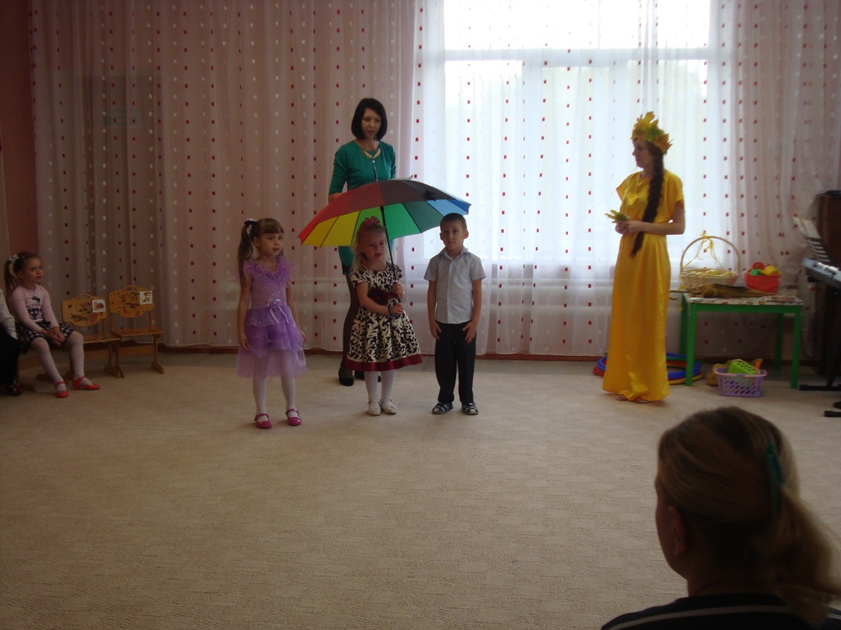
Ведущий. Осень золотая, что ты ребятам принесла?
Осень. Принесла я вам загадки.
Ребята, я сейчас буду загадывать вам загадки, и так мы узнаем урожай
каких овощей и фруктов люди собирают осенью?
1. Расселась барыня на грядке, одета в шумные шелка.
Мы для неё готовим кадки и крупной соли пол мешка. (Капуста)
2. Кругла, рассыпчата, бела на стол она с полей пришла.
Ты посоли её немножко, ведь правда вкусная… (картошка)
3. Красный нос в землю врос, а зеленый хвост снаружи. (Морковь)
4. Круглое, румяное, я расту на ветке:
Любят меня взрослые и маленькие детки. (Яблоко)
Игра «Фрукты – овощи»
(На полу лежат карточки с изображением фруктов и овощей. Дети подскоками под музыку двигаются по кругу друг за другом. После остановки музыки они берут в руки одну карточку и занимают соответствующую линию на площадке (оговорить заранее с какой стороны строятся «овощи», а с какой «фрукты».)
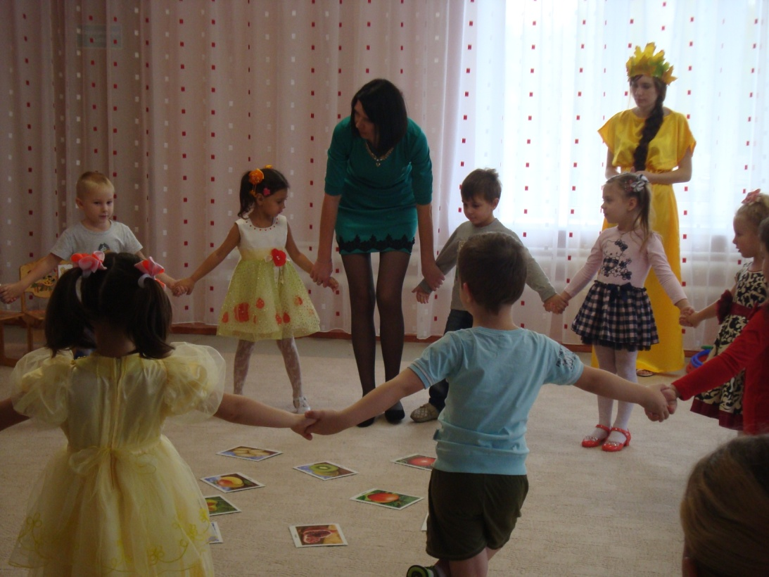
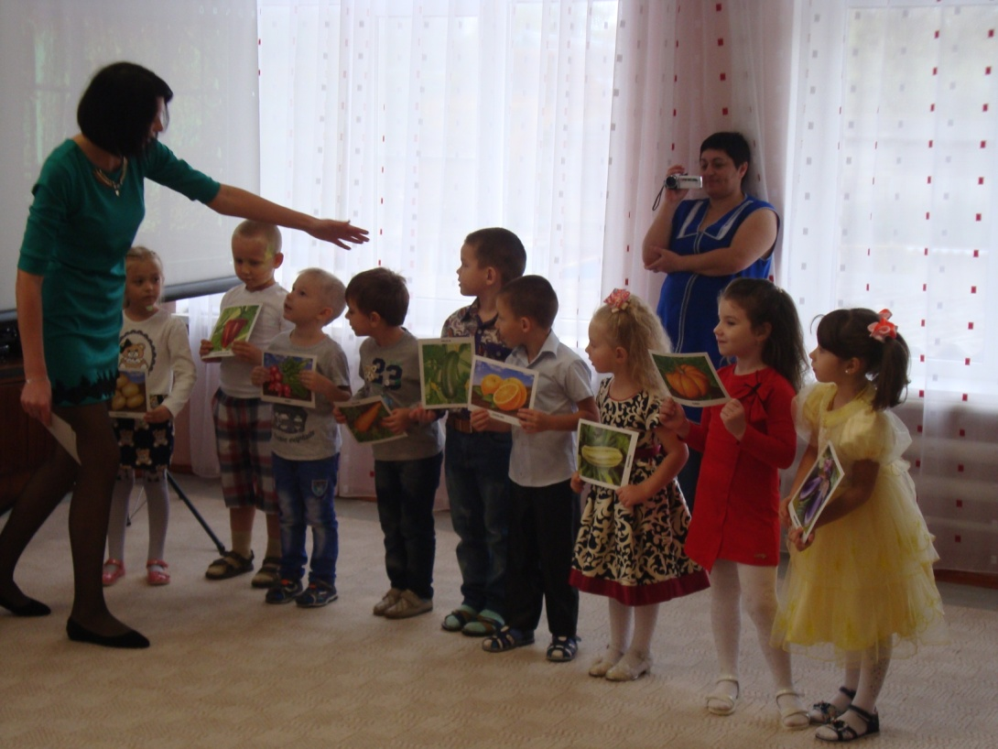
Ведущий. Всё поспело, всё созрело – будет щедрый урожай!
Здесь для всех найдется дело, не ленись да собирай!
Игра «Посади и собери урожай»
(Две колонны по 4 человека: первый «пашет землю» - кладет обручи; второй «сажает картошку» - кладет картошку в обруч; третий «поливает картошку» - обегает каждый обруч с лейкой; четвертый «собирает урожай» - собирает картофель в ведро.)
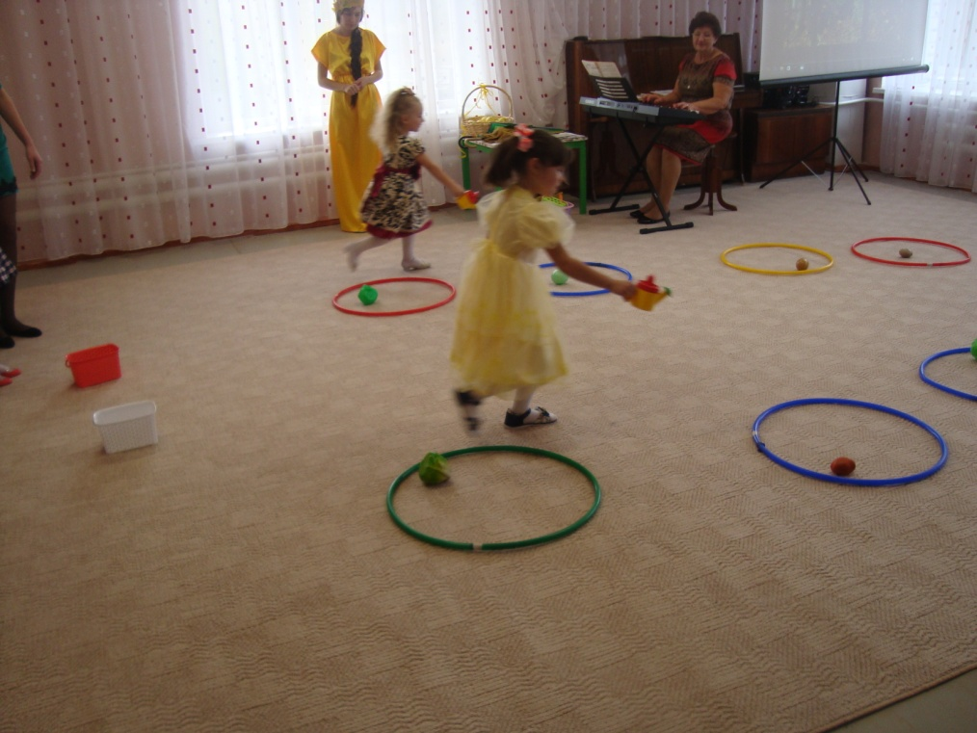
Ведущий. Молодцы! Все справились с заданием.
Осень. Вижу, любите трудиться,
Можно и повеселиться.
Приглашаю я народ
Встать в весёлый хоровод
Хоровод «На горе-то калина»
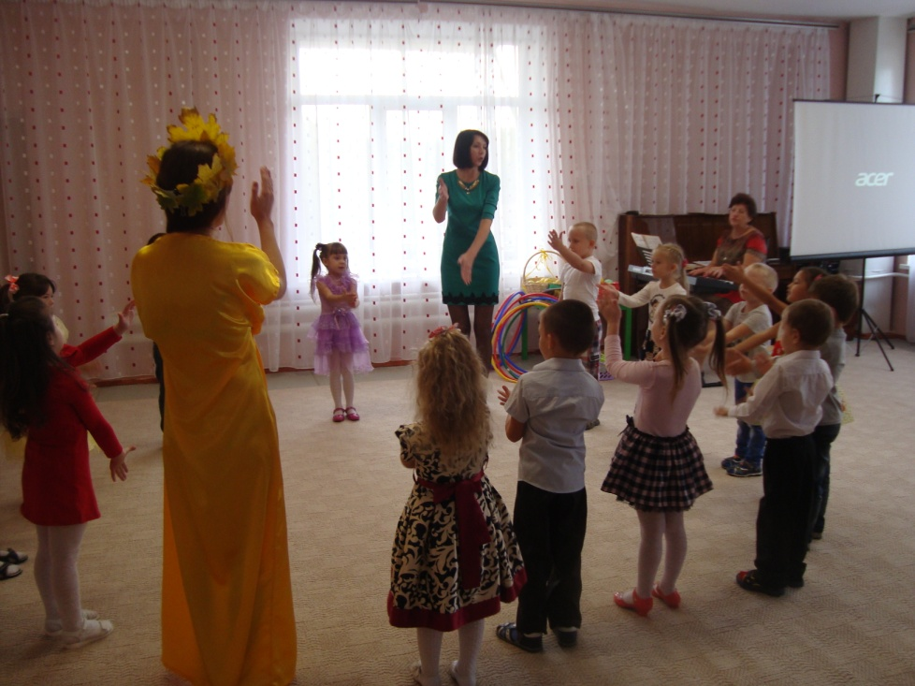
Ведущий. Праздник наш подошел к концу.
Осень.
С вами весело играть,
Песни петь и танцевать.
Вас за всё благодарю
И подарки вам дарю.
(Осень дарит корзину с яблоками, отдает ее воспитателям).
Ведущий. Ребята, поблагодарим нашу дорогую Осень за сладкие и ароматные подарки.
Дети. Спасибо, Осень.
Осень.
Быстро время пролетело,
Расставаться нам пора.
Ждут меня еще заботы,
До свиданья, детвора!
(Осень машет рукой и под звуки леса уходит, сделав круг).
